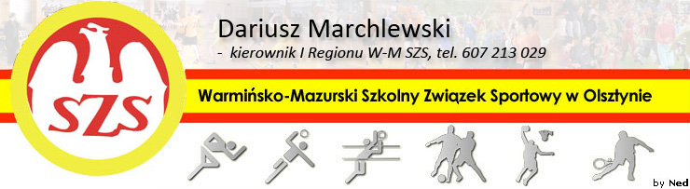
Biskupiec 16 11 2010

KOMUNIKAT ORGANIZACYJNY
Mistrzostw I Regionu WM SZS (półfinał wojewódzki)
W Piłce Ręcznej chłopców Szkół Podstawowych

Informuję, że zawody odbędą się 29 XI 2010r. o godzinie 10.00 w Hali Sportowej SP w Wilkowie.
Zmiana terminu (z 25 XI) podyktowana jest udziałem SP Jegławki w rozgrywkach rejonowych w PK, które odbywają się w tym samym terminie, w Lidzbarku Warmińskim.
Potwierdzenie udziału proszę zgłosić do kol. Jarosława Charkota – tel. 509 879 662

Regulamin rozgrywek zawarty jest w Wojewódzkim Kalendarzu Imprez WM SZS.

Przypominam o obowiązku złożenia list zawodników (potwierdzonych przez Dyrektora szkoły i Nauczyciela w-f), każdy zawodnik/zawodniczka obowiązany jest do posiadania ważnej legitymacji szkolnej.

Życzę sportowej walki w duchu fair Play i niezapomnianych wrażeń.

Kierownik I Regionu WM SZS

Dariusz Marchlewski

